小 足 球
一、小足球教材的意义和教学目标
（一）、教学意义
小足球是学球类教材的基本内容之一，五至六年级小足球教学内容，是在三至四年级小足球与游戏教学的基础上进一步学习足球的基础知识，掌握几项基本技能，知道这些动作的术语，并且能够在游戏和教学比赛中运用。小足球运动是广大少年儿童所喜爱的体育项目，对它有浓厚的兴趣，通过学习小足球，不仅能发展学生的奔跑、跳跃、耐力、灵敏、协调、反应等能力，促进他们的发育，增强体质，而且有助于培养他们勇敢顽强的意志品质，建立自尊与自信，促进心理健康。
（二）教学目标
1、通过小足球和足球游戏的教学，激发学生的参与意识和兴趣，提高学习的主动性和积极性。
2、学习小足球运动简单的基础知识，知道小足球活动的常用术语，初步掌握所学球类项目的技能。
3、在小足球活动中，锻炼身体，发展速度、灵敏、协调等身体素质。
4、要充分地相信自己的能力，自尊、自信，勇于克服困难，培养坚强的意志。
5、能与同伴友好相处，团结合作，关爱弱者，尊重对手，树立良好的体育道德作风。、
二、小足球教材的分析
足球教材的内容很多，一般包括：踢球、接球、运球、假动作、头顶球、抢截球、掷界外球和守门员技术。根据小学体育的教学任务和年龄特点，五六年级在三四年级的基础上提升了要求，重点是进行小足球的基本知识和颠球、运球、踢球、传球等基本技术的学习。为了适应各地区、各类学校条件的不同，各年级选用时可结合学生的基础和接受能力以及学校的实际情况灵活选用。
三、教学注意事项
1、五六年级的儿童、是小学高年级的学生，他们正从儿童期向青春期过渡，是与初中相衔接的时期。因此，教学内容、教学方法、教学要求都应与中低年级有所区别，特别是教学内容，应该提高体育文化的内涵，教师在教学中，要有目的地结合教学内容，向学生介绍小足球的基础知识，引导他们在游戏和竞赛中学习规则，掌握安全运动的方法，增强自我保护意识，懂得安全地进行体育活动。
2、小学生学习小足球运动正处于启蒙阶段，熟悉球性，提高控球能力，培养对球类运动的兴趣很重要。教师在教学中，要尽可能地创造条件让学生多接触球。对场地器材条件尚不能达到教学要求的地区、学校，要因地制宜地开发代用器材。如小足球可代替篮球或与篮球一起使用。
3、讲究教学方法，加强学法指导。小学生的理解力、自制力相对较差，模仿能力较强，学习动作技能应以第一信号系统为主，教学中应精讲多练、多做示范。要充分发挥游戏活动的作用，激发学生的运动兴趣。还可以采用主题教学、情境教学等方法，创设生动活泼的学习环境，使学生主动地、积极地、快乐地参与活动。
4、教学过程是师生交往，共同发展互动过程。要提高学生自学、自练能力。提倡同学之间互相观察、互相模仿、互相学习、互相帮助的合作学习，在合作的氛围中，发现错误，纠正错误。在合作学习的过程中，发展社会交往能力。
5、在掌握体育知识和运动技能的同时，要关注学生的心理健康和社会适应能力的培养，充分发挥体育活动对这两个学习领域的作用。利用小足球运动对抗性强，运动量较大的特点，体验在体育活动中身体疲劳的心理感受；利用小足球对熟悉球性、控制球能力要求较高的特点，在体育活动中努力展示自我，培养自尊、自信、不断克服困难、形成坚强、乐观的意志品质；利用小足球运动的集体性，体验个人参加团队游戏时的感受，鼓励儿童与他人合作一起完成体育活动任务。在体育活动中尊重游戏同伴，建立和谐的人际关系，增强社会适应能力。

- 小足球教学内容
小足球基础知识
  - 小足球场地及设备规格（图1-1）
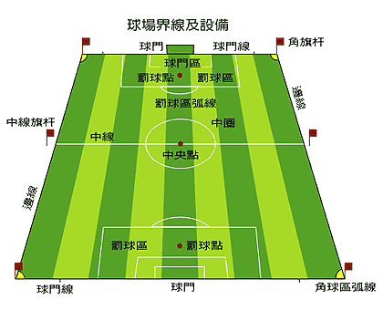
60—70米
40—50米
6米
10米
4米
2米
9米
6米
球门高
6米 4米 5.5米 10米

4米

。
图1-1

1010

  - 足球基本规则──掷界外球
一方将球踢出边线，由另一方在球出界处掷界外球。掷界外球时，持球的双手必须过头顶，两手用力平均，并且双脚不得离开地面

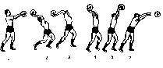
  - 足球基本规则──踢球门球
若攻方将球踢出防守端线，由守方踢球门球。踢球门球时，应将球放在球门出界一侧的球门区内任何地点，将球直接踢出罚球区，比赛方为开始。
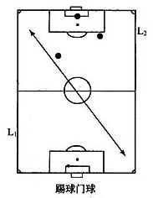

  - 足球基本规则──踢角球
当球被守方踢出本方端线，由攻方踢角球。踢角球时，将球放在离球出界较近的角球区。踢角球可以直接射门进球
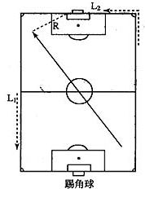

  - 足球基本规则──罚点球
守方在本方罚球区内故意犯规，由攻方罚点球。罚点球时，将主罚队员和守门员外，其他队员均应退出罚球区。罚点球可以直接射门得分。
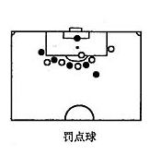
  - 足球基本规则──任意球
任意球分为直接任意球和间接任意球。直接任意球可以将球直接射门而得分；间接任意球必须在球先触及场上任何队员后进入球门才算得分。
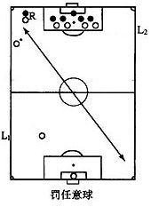
- 足球基本技术与游戏
    - 颠球与游戏
颠球技术是足球运动中用来熟悉球性的最实用的方法，可以很好的锻炼双脚对足球的本体感觉，加强对足球的控制能力，为以后的足球技术学习打下坚实的基础.，熟悉球性是一个长期的过程，须经常练习才能熟而生巧。常用颠球的方法有脚背正面颠球、脚内、外侧颠球、头部颠球、大腿颠球。
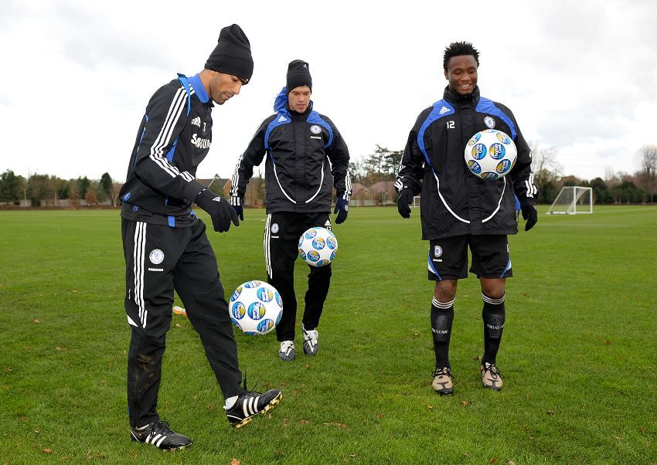
教学内容：双脚脚背颠球
教学目标：初步掌握双脚脚背颠球的基本技术动作和要领。
发展学生的速度、灵敏、协调等身体素质，增强体质。
培养学生团结友爱，合作互助的优良品质和勇敢顽强、机智果断等精神。
动作方法：1）身体放松，踝关节自然弯曲，利用小腿的摆动力量击球。
2）击球应在脚背的正面，击球时应保证脚背向上。
动作重难点：重点：颠球部位准确
难点：颠球时动作协调、自然
教法：无球模仿——辅助练习——结合球练习——竞赛与游戏
1）、在教师示范下，做无球模仿练习，体会颠球动作
2）、用脚颠带绳的球或装在网袋里的球，这样可以增加颠球机会，减少拾球次数，
提高练习趣味，增强自信心。
3）、一抛一颠到抛球一次，连续颠多次。反复体验，熟悉球性，提高控球能力。
4）、颠球比赛，增强练习的兴趣。
5）、两人或多人合作颠球，培养合作意识和与人交往的能力。
6）、在一定范围内（圆内或方阵中）几个人同时颠球，不许互撞。
易犯错误：1）颠球脚部位不准确
2）颠球用力不均，颠球高度过高，超过髋关节，不易控制球
（2）运球与游戏
在足球比赛中，为了摆脱对方或战术配合的需要，常常运用运球技术。运球的方法很多，脚背正面运球是常用的一种方法，适用于直线的快速突破。
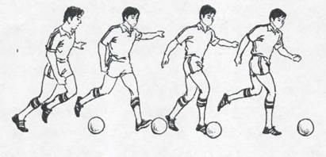
教学内容：脚背正面运球
教学目标：初步掌握脚背正面运球的基本技术动作和要领，培养学生对足球的兴趣，激发学生参与的热情
发展学生速度、灵敏、协调等身体素质，增强体质。
培养学生团结友爱，合作互助等优良品质和勇敢顽强、机智果断等精神。
动作方法：1)直线正面助跑，脚尖正对出球方向，触球时脚背要绷直
2）膝关节微屈，两臂自然张开，用小腿的加速前摆带动球向前运行。
3)运球时身体需前倾，运球的中下部，保持球的直线运行。
动作重难点：重点：运球的用力方法和运直线球
难点：运球时动作自然、连贯、上下肢协调配合
教法：徒手练习——辅助练习——结合球的练习——运球与抢截对抗练习
1）、徒手模仿脚背正面运球，体会动作要领和节奏。
2）、原地做运球（固定球）动作，体会脚与球的接触部位。
3）、采用实心球（不超过2斤）做运球辅助练习，进一步体会脚与球的接触部位和用力方法。
4）在走和慢跑中练习有节奏的匀速运球，逐步过渡到快速跑运球。要将球控制在身体前面约1米左右的距离。
5)、运直线球比赛
6)、运球绕过各种障碍物，增加练习难度，提高控球能力和练习兴趣。
7）、在一定范围内（圆内或方阵中）几个人同时运球，不许互撞。
8）、做运球与抢截对抗练习或运球接力赛，进一步提高运球能力。
9）、综合练习：运球与传球结合，运球过人射门等。
易犯错误：1）触球部位不准，造成运球方向不正
2）运球力量过大，造成球远跑，不易控制
（3）踢球与游戏
踢球是足球技术中最重要的技术，在比赛中运用得最多，主要用于传球和射门。脚内侧踢球（定位球和地滚球）、脚背正面踢球和脚背内侧踢球是一些比较实用的踢法。学习踢球要贯彻“循序渐进”的教学原则。
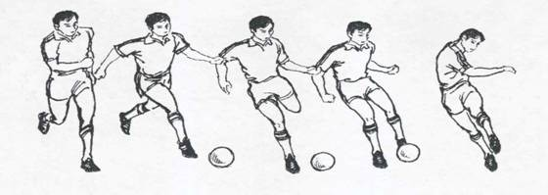
教学内容：脚背内侧踢球
教学目标：初步掌握脚背内侧踢球的基本技术动作和要领，激发学生参与热情和兴趣。
发展学生灵敏、协调等身体素质，增强体质。
培养学生团结友爱，合作互助等优良品质和勇敢顽强、机智果断等精神。
动作方法：1）站在球的侧后方，一般和球成45度角斜线助跑，支撑脚踏在球的侧后方，离球约20厘米左右，脚尖正对出球方向。
2）触球瞬间脚背应充分绷直
3）摆腿以小腿的加速前摆为主，方向要正
4）踢球后，随球前进
动作重难点：重点：踢球时要踢准、踢远
难点：踢球动作自然、协调
教法：无球模仿练习——有球练习（单人、双人、多人）——竞赛、游戏练习
1）、老师示范，学生先无球模仿动作，领会动作要领。
2）、对墙踢球或用长凳作挡板向长凳踢球。
3）、原地踢球，两人一组，一人踩球，（或实心球），一人原地或上一步踢球模仿练习。
4）、两人一组相距6——8米，互相踢球练习。
5）、距墙6——8米，在墙上1米高处画一横线，要求踢出的球击在横线以上。
6）、两人面对面站立，相距8——10米，踢活动球，一人抛球，另一人踢球或两人对踢。
7）、踢球比准游戏。
8）、踢球比远游戏。
9）、三人三角传球。三人战成三角形，彼此相距5——10米，做接球后再踢出和不经接球，直接踢出。
10）、四人站成正方形，边长5——10米，使用各种脚法踢球。
易犯错误：1）支撑脚踏放的位置和方向不准确
2）踢球脚与球接触的位置不准确，踢成斜线球
3）触球时脚绷不直、无力
（4）传球与游戏
传球是足球的基本技术之一，目的是为了摆脱防守并传球给他人，在小学最常用的传球技术有脚内侧传球和脚背外侧传球。
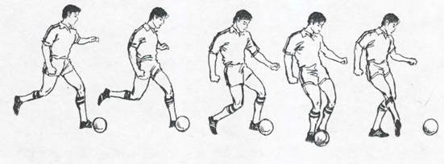
教学内容：脚内侧传球
教学目标：初步掌握传球的基本动作技能，会跑动中传球。
发展学生的身体灵敏、协调等身体素质，发展基本的活动能力。
培养学生合作与竞争意识和勇敢顽强、机智果断等精神，提高社会适应能力。
动作方法：传固定球时一般支撑脚踏在球侧方约一脚远，脚尖对准出球方向，传球时，支撑腿的膝关节微屈，重心稍下降，摆动腿髋关节外展，使脚内侧对准球，以小腿膝关节为轴，积极前摆，脚腕保持紧张，脚跟前送，用脚内侧触球的后中部，将球传出。传出后，随球跟进。
动作重难点：重点：传球准，方西正
难点：传球的动作自然、协调
教法：教法：无球模仿练习——有球练习（单人、双人、多人）——竞赛、游戏练习
1）、老师示范，学生先无球模仿动作，领会动作要领。
2）、对墙传球或用长凳作挡板向长凳传球。
3）、原地传球，两人一组，一人踩球，（或实心球），一人原地或上一步传球模仿练习。
4）、两人一组相距6——8米，互相传球练习。
5）、距墙6——8米，在墙上0.5米高处画一横线，要求传出的球击在横线以下。
6）、传球比准游戏。
7）、传球比远游戏。
8）、三人三角传球。三人站成三角形，彼此相距5——10米，做接球后再传出和不经接球，直接传出。
9）、四人站成正方形，边长5——10米，使用各种脚法传球。
易犯错误：1）支撑脚踏放的位置和方向不准确
2）传球脚与球接触的位置不准确
3）传球时脚绷不直、无力

